**§3.4 磁场对通电导线的作用力**

**【学习目标】**

1. 观察安培力方向与哪些因素有关的实验，记录实验现象并得出相关结论。知道安培力的方向与电流、磁感应强度的方向都垂直，会用左手定则判断安培力的方向。
2. 推导匀强磁场中安培力的表达式，计算匀强磁场中安培力的大小。

**【学习过程】**

**提出问题：**

1．安培力： 在 中受到的力。

2．安培力的方向

**猜想与假设：**安培力的方向与哪些因素有关？

**进行实验：**

请按照下列表格进行实验，记录实验现象并归纳总结安培力方向的特点

|  |  |  |  |  |
| --- | --- | --- | --- | --- |
| 试验次数 | 1 | 2 | 3 | 4 |
| 实验方案 |  |  |  |  |
| 总结归纳 |  | | | |

**得出结论：**

安培力方向的判断方法： 定则

伸开________手，使拇指与其余四个手指垂直，并且都与手掌在同一个平面内；让______从掌心进入，并使四指指向 的方向，这时拇指所指的方向就是通电导线在磁场中所受安培力的方向。

**反馈训练：**

如图磁场中有一条通电导线，其方向与磁场方向垂直。图甲、乙、丙分别标明了电流、磁感应强度和安培力三个量中两个量的方向，试画出第三个量的方向。

***I***

***B***

***F***

***I* ×**

***B***

***I* ×**

***F***

甲 乙 丙

**讨论：**平行通电直导线间的作用力方向如何？



二、安培力的大小

**提出问题：**

1．磁感应强度B是如何定义的？表达式是怎样的？式中的F指的是什么？

2．导线方向与磁感应强度的方向不垂直时有安培力吗？

如果有，该如何计算此时安培力的大小？

**B**

**θ**

**I**

**理论推导：**

**观看视频（实验）：**

**归纳总结：**

安培力大小的公式表述：

1. 当B与导线垂直时，F＝
2. 当B与导线平行时，F＝

(3)当B与导线成θ角时，F＝ ，θ是B与I的夹角。

**反馈训练：**

如图所示，一根有质量的金属棒*MN*，两端用细软导线连接后悬于*a*、*b*两点，棒的中部处于方向垂直纸面向里的匀强磁场中，棒中通有电流，方向从*M*流向*N*，此时悬线上有拉力，为了使拉力等于零，可以( )

A．适当减小磁感应强度

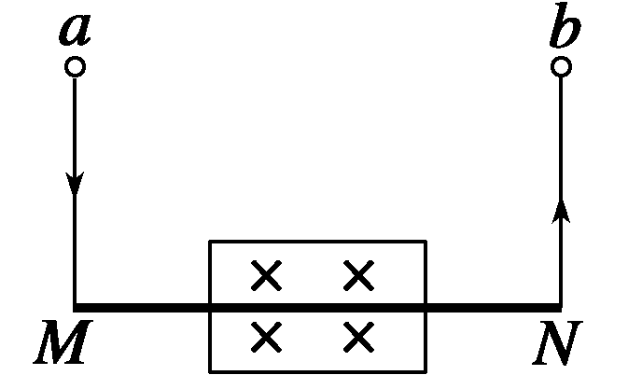

B．使磁场反向

C．适当增大电流

D．使电流反向

**【课堂小结】**

1. 本节课的收获：

2.本节课的疑惑:

**【课后作业】**

1. 把一小段通电直导线放入磁场中，导线受到安培力的作用，关于安培力的方向，下列说法中正确的是 （ ）

A．安培力的方向一定跟磁感应强度的方向相同

B．安培力的方向一定跟磁感应强度的方向垂直，但不一定跟电流方向垂直

C．安培力的方向一定跟电流方向垂直，但不一定跟磁感应强度方向垂直

D．安培力的方向既跟磁感应强度方向垂直，又跟电流方向垂直

2．如图所示的匀强磁场中，已经标出了电流*I*和磁场*B*以及磁场对电流作用力*F*三者的方向，其中正确的是 （ ）

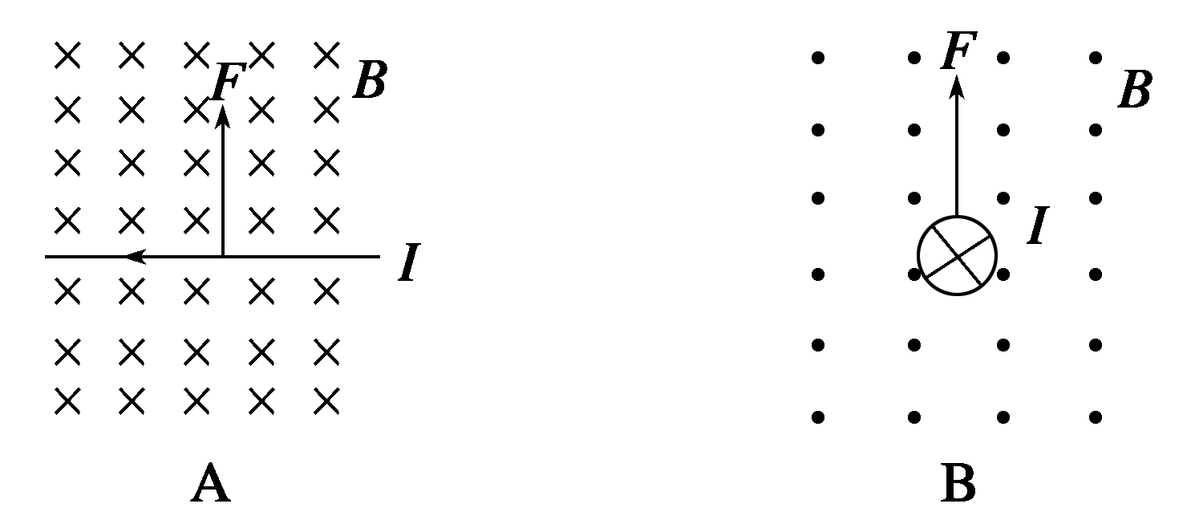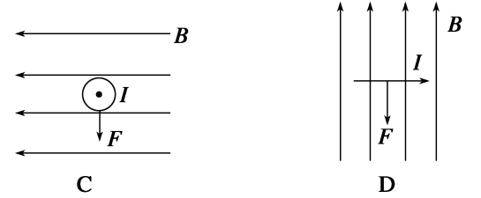

3．如图所示，磁场方向竖直向下，通电直导线*ab*由水平位置1绕*a*点在竖直平面内转到位置2，通电导线所受安培力是（ ）

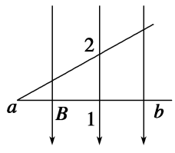

1. 数值变大，方向不变

B．数值变小，方向不变

C．数值不变，方向改变

D．数值、方向均改变

4．一段长0.2 m、通有2.5 A电流的直导线，在磁感应强度为*B*的匀强磁场中所受安培力*F*的情况，正确的是（ ）

A．如果*B*＝2 T，*F*一定是1 N B．如果*F*＝0，*B*也一定为零

C．如果*B*＝4 T，*F*有可能是1 N D．如果*F*有最大值，通电导线一定与*B*平行

5．在赤道上，地磁场可以看作是沿南北方向并且与地面平行的匀强磁场，磁感应强度是5×10－5 T．如果赤道上有一条沿东西方向的直导线，长40 m，载有20 A的电流，地磁场对这根导线的作用力大小是（ ）

A．4×10－8 N

B．2.5×10－5 N

C．9×10－4 N

D．4×10－2 N

6．如图所示，当左边的线圈通以逆时针电流I时，天平恰好平衡，此时天平右边的砝码为m，若改为顺时针方向的电流且大小不变，则需在天平右边增加△m的砝码，通电线圈受到磁场力大小为（ ）

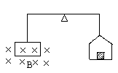

A．△mg/2

B．（m+△m）g

C． △mg

D．（m+△m）g/2